Pressmeddelande
2010-07-05
Första halvan av bostadsåret 2010:
Rekordstort utbud av bostäder i Sverige
Inte sedan mätningarna började 2004 har det funnits så många bostäder till salu på Hemnet.se som i början av juni i år. Jämfört med samma period 2008 ökade antalet villor med 24 procent och bostadsrätterna med 17 procent. Sammanlagt fanns i juni 21 procent fler bostäder till salu jämfört med för två år sedan. Samtidigt slog tre objekt rekord i utgångspris under första halvan av 2010.
Utvecklingen av utbudet av villor var normalt under de första tre månaderna 2010. Men från början av april accelererade utbudet av villor i riket. Antalet villor till försäljning i riket ökade till 16214 stycken, en ökning om hela 55 procent mellan april och juni.
- En förklaring till det extrema utbudet som jag ofta hör från mäklare, är att vi för en gångs skull hade en rejäl vinter i Sverige. Många drog sig för att lägga ut sina hus till försäljning så länge snön låg kvar på gräsmattan. Det i kombination med hushållens förväntningar på en räntehöjning framöver har bidragit till att försäljningen kom igång senare på våren. säger Carl-Henrik Borg, VD på Hemnet.
Utbudet av bostadsrätter i Sverige låg i början av året på en normal nivå, för att i april öka kraftigt. Mellan april och slutet på maj ökade antalet bostadsrätter med 43 procent till sammanlagt 10 260 bostadsrätter. Även om uppgången inte var lika markant som för villor har det under våren legat ovanligt många bostadsrätter till försäljning. Enligt Mäklarstatistik har priserna på bostadsrätter i hela riket ökat med 5 procent de senaste sex månaderna.
- Det stora utbudet av bostäder under våren har gjort att prisökningarna som varit har börjat plana ut och att försäljningstiden på många håll har blivit längre. Riksbankens första räntehöjning påverkar inte bostadsmarknaden då den varit intecknad sedan länge. Det som är avgörande framöver är takten i höjningarna. Vi bedömer att det inte blir några större prisförändringar åt något håll under hösten, givet att konjunkturupphämtningen fortsätter i Sverige och att den finansiella oro som finns i omvärlden inte ökar i styrka, säger Peeter Pütsep, vd, Svensk Fastighetsförmedling.

Samtidigt som det slagits utbudsrekord har flera exklusiva objekt lagts ut till försäljning. Nedan listas de tre villor och bostadsrätter som haft eller har högst utgångspris under första halvåret 2010:

De tre bostadsrätterna med högsta utgångspriset hittills 2010
Under förra året var rekordet i utgångspris 25 miljoner. Under första halvåret fanns tre objekt som vida överträffade förra årets toppnotering.
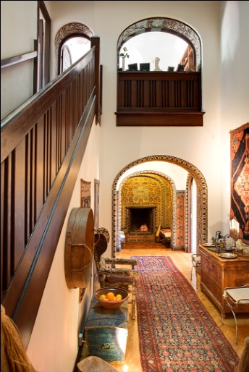
”Tofslärkan”
Utgångspris: 45 000 000 kr
”Tofslärkan” låg ute till försäljning i maj för ett utgångspris om 45 miljoner kronor. Detta är det överlägset högsta utgångspriset för en bostadsrätt på Hemnet.se under de senaste åren.
Tofslärkan är ett extraordinärt townhouse beläget i exklusiva Lärkstaden på Östermalm. Huset är på 560 kvm och har en takhöjd på 7 meter. Till huset hör en egen trädgård, något som knappast hör till vanligheterna i centrala Stockholm.
Foto: Johan Nilsson, Lagerlings
Objektet är sålt.
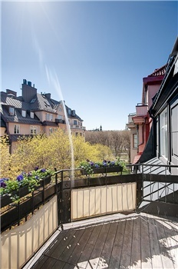
Östermalmsvåning
Utgångspris 33 000 000 kr
Lägenheten med näst högst utgångspris på Hemnet.se hittills i år ligger på Lovisagatan på Östermalm med fri utsikt över Fredrikshov och Oscarskyrkan. Den vackra hörnvåningen såldes i mars 2010 för utgångspriset; 33 miljoner kronor. Foto: Johan Nilsson, Lagerlings
Objektet är sålt.

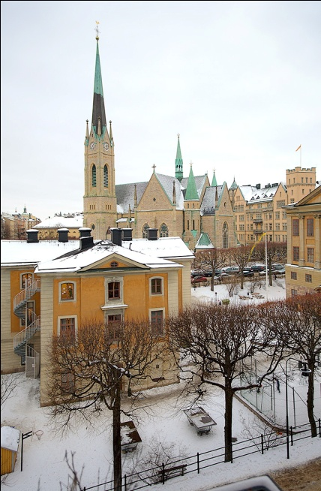
Lützengatan
Utgångspris: 29 000 000 kr)
Just nu kan man köpa en 10-rumsvåning högst upp med terrass mot Lützengatan, nära Karlaplan. Våningen på 320 kvm består av två etage varav det nedre planet på 5 trappor har fyra rum i fil.
Foto: Johan Nilsson, Lagerlings
Objektet är sålt.

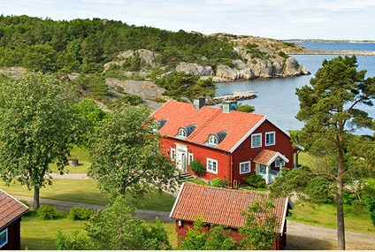
De tre villorna med högsta utgångspriset hittills 2010
Bohusläns skärgård
Utgångspris: 50 000 000 kr
Foto: Ekelund Stockholm New York
http://www.hemnet.se/beskrivning/714205

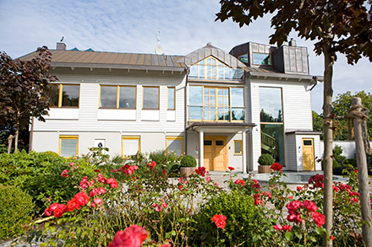

Djursholm
Utgångspris: 38 500 000 kr
Vid Strandvägen i Djursholm, med vidsträckt utsikt över Skärviken och den inre skärgården ligger årets hittills dyraste villa. 1000 kvm, fjorton rum och 2500 kvadratmeter mark med garage och brygga kan just nu bli dina för 38 500 000 kronor.
Foto: Residence
http://www.hemnet.se/beskrivning/541738?r=3

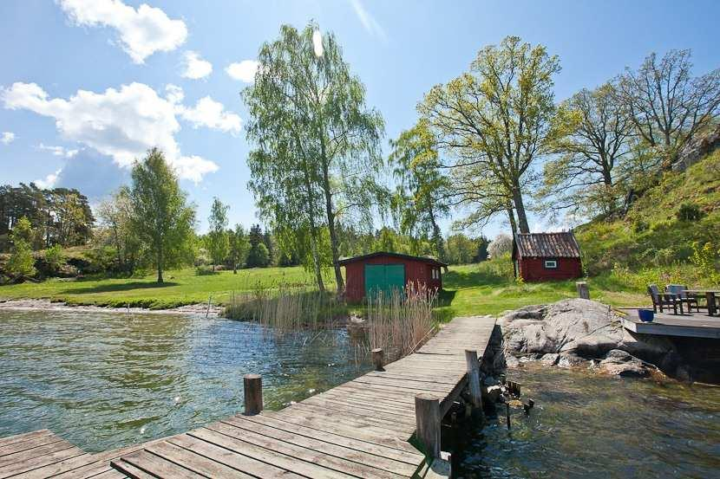
Torö
Utgångspris: 32 000 000 kr
30,5 hektar sommaridyll i privat läge med 2 km strandlinje, segelbåtsdjup, stall samt jaktmöjligheter. Perfekt för den stora familjen.
Foto: Eklund Stockholm New York
http://www.hemnet.se/beskrivning/711135?r=3

För frågor kontakta:
Carl-Henrik Borg, VD Hemnet
Tel: 070-591 31 94 , E-post: carl-henrik.borg@hemnet.se
Om Hemnet
Hemnet är Sveriges populäraste sajt för bostadssök, med över 1 miljon unika besökare i veckan och ungefär 800 000 bostadsvisningar per dygn. Hemnet.se startades 1998 och ägs av Fastighetsmäklarförbundet FMF, Swedbank Fastighetsbyrå, Mäklarsamfundet Bransch, Svensk Fastighetsförmedling, Dagens Nyheter och Göteborgsposten.

Källa: www.maklarstatistik.se

